Дедов праздник
  - Конкурс «И в памяти, и в книге – навсегда»
Номинация «Летопись войны: семейные воспоминания» Петровичская сельская библиотека Библиотекарь: Мармалева Наталья Александровна
  - 2020 год
Дедов праздник
Неумолимо бежит время. Всё дальше и дальше уходят от нас страшные дни и ночи самой кровопролитной войны в истории человечества. Войны, которая угрожала многим народам мира завоеванием и порабощением. Войны, которая поставила на карту само существование нашей великой страны.
С каждым днём всё меньше и меньше остаётся живых участников тех событий, ветеранов Великой Отечественной войны. Людей, которые исполнили свой долг, разгромив агрессора, отстояли для нас право быть гражданами свободной страны. Но время бессильно перед человеческой памятью. Ведь память о людях, чьи имена умножали славу Отечества – это самое дорогое и священное, что отец передаёт сыну, дед – внуку, одно поколение другому. Они с лихвой заслужили право, чтобы о них помнили благодарные потомки.
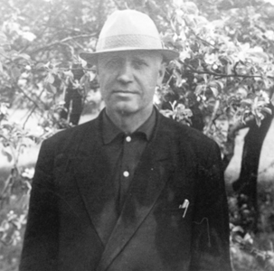
Одно из таких имён - Логовичёв Николай Филиппович, мой дед. Родился он 22 мая 1917 года в деревне Казённая Косачёвка. Родители Филипп Кузьмич и Пелагея Панкратьевна были простыми крестьянами, хотя прадед считался большим грамотеем. Если кому-то из односельчан нужно было что-то прочитать или написать, они шли к нему. Кроме дедушки в семье было ещё двое старших детей – сестра Матрёна и брат Леон.
После окончания семилетки дед успешно сдал экзамены в мелиоративный техникум. Затем была служба в армии и учёба в Воронежском военном училище связи. Войну он встретил в звании старшего лейтенанта, в должности командира взвода батальона связи. Много пришлось пережить моему дедушке, но рассказывать об этом он не очень любил. О том, как было тяжело, говорили и цинга, которой переболел и больные на всю жизнь ноги - почему-то очень много линий связи приходилось тянуть в воде. Имелись у деда боевые награды, и вот-вот должен он был получить звание капитана, но судьба распорядилась по-своему. Однажды в разговоре с товарищами он неосторожно заметил: «Хорошая у немцев техника, будь у нас такая, война бы уже закончилась». Этого оказалось достаточно для ареста и страшного приговора - 10 лет лагерей.

Логовичев Николай Филиппович (1917)
- Дата рождения: 1917 г.
- Место рождения: Смоленская обл., Шумячский р-н, село Казенная Косачевка
- Пол: мужчина
- Национальность: русский
- Профессия / место работы: 693 отд. линейный батальон связи, командир взвода
- Партийность: б/п
- Где и кем арестован: ОО НКВД 50 армии
- Мера пресечения: арестован
- Дата ареста: 8 декабря 1942 г.
- Обвинение: 58, п. 10
- Осуждение: 21 февраля 1943 г.
- Осудивший орган: Военный трибунал 50 армии
- Приговор: 10 лет ИТЛ
- Дата реабилитации: 21 мая 1958 г.
- Реабилитирующий орган: Пленум Верховного Суда СССР
- Архивное дело: 16303-с

О своём пребывании в лагере он рассказывал ещё меньше, чем о войне, говорил: «Не надо вам этого знать». Мы знаем только, что из-за больных ног на тяжёлые работы его не отправляли, а благодаря красивому почерку ему доверили работу по оформлению документов. О том, что скрывалась за этими скупыми рассказами, можно только догадываться. К счастью весь срок отбывать не пришлось, по личному приказу Сталина в 1945 году дед в числе других осуждённых был освобождён.
После этого он не ожесточился, не озлобился. Закончил Учительский институт и до самой пенсии проработал учителем русского языка и литературы. Женился, воспитал троих детей и дождался внуков.
Логовичёв Н.Ф. с учениками
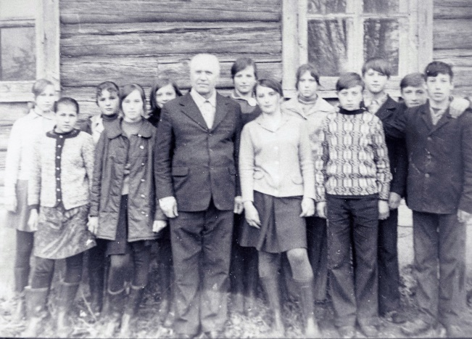
Дед всегда с радостью посещал митинги и встречи со школьниками, проводимыми в честь Дня Победы, гордился тем, что внёс и свою лепту в историю страны. Более того, этот праздник был для него самым любимым и долгожданным. Даже в последние дни своей жизни он мечтал только об одном – дожить до 9 мая. Мечта осуществилась. Он успел получить последние в своей жизни поздравления и подарки. Сердце моего дедушки перестало биться 10 мая 1995. Всего несколько дней не дожил до 78 лет.
День Победы у нас по праву - главный праздник в стране, а для нашей семьи это, прежде всего, его праздник – дедов. Мы всегда будем помнить о нём.

Использованные материалы:
- Смоленская областная книга «Солдаты Победы», ООО Книжное издательство «Смядынь», 2010 год.
- Сайт https://ru.openlist.wiki
- Фото из домашнего архива

